启动温州市滨江商务区F单元地块250米以上超高层建筑建设项目重大行政决策草案

为深入贯彻党的二十大和省第十五次党代会精神，落实习近平总书记视察浙江和温州重要讲话和重要指示批示精神，围绕“千年商港·幸福温州”的总体定位，进一步提升中心城区首位度，推动瓯江新城建设，根据《重大行政决策程序暂行条例》（2019年国务院令第713号）、《住房和城乡建设部应急管理部关于加强超高层建筑规划建设管理的通知》（建科〔2021〕76号）、《浙江省重大行政决策程序规定》（2015年浙江省人民政府令第337号）、《温州市人民政府重大行政决策程序暂行规定》（温政发〔2017〕40 号）等文件要求，并经市政府组织安排，由市资规局牵头，市住建局和市城发集团联合承办开展温州市滨江商务区250米以上超高层建筑建设项目重大行政决策草案工作。本项目决策草案主要内容如下：

一、项目基本情况
项目区位：项目位于滨江商务区 F 单元，北临会展路，东侧为黎明东路，西侧为汤家桥路。总用地面积约5.5万平方米，地上总建筑面积约50.6万平方米，用地性质为商业商务用地。

二、决策事项的法律法规和政策依据
1.《住房和城乡建设部 应急管理部关于加强超高层建筑规划建设管理的通知》（建科〔2021〕76号）；
2.《重大行政决策程序暂行条例》（国务院令第713号）；
3.《浙江省重大行政决策程序规定》（浙江省人民政府令第337号）
4. 《温州市人民政府重大行政决策程序暂行规定》（温政发〔2017〕40 号）
5.《温州市核心片区商务中心单元（0577-WZ-HX-01）控制性详细规划》

三、决策事项的必要性和可行性

（一）决策事项的必要性
根据在编的温州市国土空间总体规划（2021-2035年），将系统构建“一轴一带一区”国土空间总体格局，本项目位于“一轴”中的温州市滨江商务区，其相关详细规划已通过市政府批复，成为指导项目建设的法定规划。目前起步区已按照控制性详细规划的要求有序开展基础设施建设和用地出让等工作。
本项目位于滨江商务区核心区，是瓯江新城关键视觉焦点，承载着重要的地标门户形象功能。经衔接在编的《瓯江新城综合发展规划》和已批的《温州市核心片区商务中心单元（0577-WZ-HX-01）控制性详细规划》，本地块需打造中央商务区至高点，与周边的超高层建筑群落整体形成“高低错落、韵律变化”的天际线关系。

（二）决策事项的可行性

1.政策支持

《温州市国民经济和社会发展第十四个五年规划和二〇三五年远景目标纲要》提出，将大力发展楼宇经济、总部经济和会展经济，高水平建设滨江商务区等中央商务区。根据《温州市“一核十片”建设三年行动计划实施方案（2023-2025年）》，作为“一核十片”核心区片的瓯江新城将重点推进滨江商务区的建设。本项目将打造399米建筑高度的温州第一高楼，建设集办公、研发、展示、培训等功能于一体的现代化总部大楼，推动温州科技创新和产业升级。

2.规划定位
本项目符合市政府批复的《温州市核心片区商务中心单元（0577-WZ-HX-01）控制性详细规划》。该规划明确：适度控制沿江的建筑高度，将大部分超高层建筑沿会展路南侧布置，并CBD核心区设置超高层标志性建筑群（其核心地标建筑高度不小于350米），作为滨江商务区天际线至高点。其他区块宜结合山水空间格局和现状建筑高度，整体形成“高低错落、韵律变化”的规划要求。

3.专题论证可行
为加快推动该地块的出让工作，市资规局、市住建局、市应急管理局、市生态环境局已于2023年11月陆续牵头召开本项目抗震、消防、应急救援、环境影响、交通影响、绿色节能等专题研究论证会，以上专题论证均已得到与会专家评审通过，技术论证可行。相关部门单位原则上无不同意见，支持本项目的建设实施。具体内容如下：
（1）抗震可行
根据《温州市滨江商务区F单元地块超高层建筑建设可行性论证抗震专题》专家论证会, 根据文本内容与会议讨论，在地基基础、基坑维护、上部结构的抗震和抗风方面，专家组一致认为在F单元地块布置200m~400m左右超高层建筑，技术上安全可行，并提出相关意见和建议。
（2）消防救援可行
根据《温州市滨江商务区F单元地块超高层建筑建设可行性论证消防专题》专家论证会, 根据论证方案文本，综合总平面布局，平面设置，结构耐火，安全疏散、避难设施、消防设施等方面的后续可操作性，在F地块布置超高层建筑技，技术上是可行的，并提出相关意见和建议。
（3）达到绿色节能要求
根据《温州市滨江商务区F单元地块超高层建筑建设可行性论证绿色节能专题》专家论证会, 根据论证方案文本，根据论证方案文本，从安全耐久、健康舒适、生活便利、资源节约、环境适宜等方面考虑，在F单元地块布置超高层建筑，可以达到绿色节能要求，并提出相关意见和建议。
（4）环境影响可接受
根据《温州市滨江商务区F单元地块超高层建筑建设可行性论证环境影响专篇》专家论证会，本项目将落实会议中提出的规划优化建议和各项环境影响减缓措施，项目建设的环境影响可控制在环境承载力容许的范围内，因此项目的建设实施具有环境可行性，并提出相关意见和建议。
（5）应急救援可行
根据《温州滨江商务区F单元地块项目可行性论证应急救援专篇》专家论证会 ，在前期抗震和消防论证的基础上，根据论证方案文本，结合应急救援条件分析、应急救援和人员疏散设计、地震应急救援等方面的后续可操作性，在F单元地块布置超高层建筑，技术上是可行的。
（6）交通影响可接受
根据《温州市滨江商务区F单元地块超高层建筑建设可行性论证交通影响评价报告》专家论证会, 在区域综合交通体系按规划确定的目标实现的前提下，本项目建成投入后对区域道路交通产生的影响总体可接受。

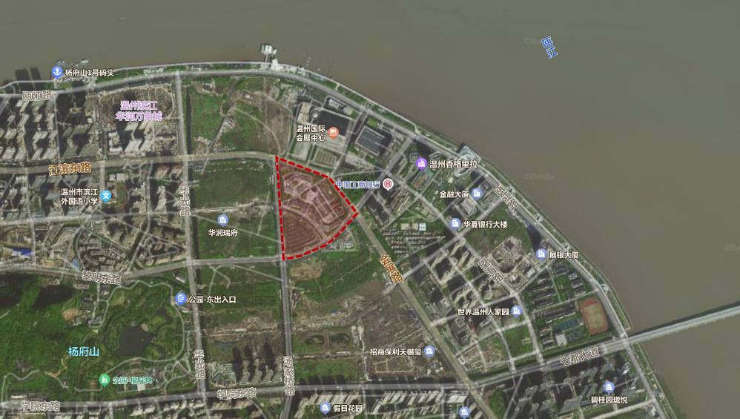
项目位置示意图

